**UNIVERSIDAD AUTÓNOMA GABRIEL RENE MORENO**

**FACULTAD DE INGENIERÍA EN CIENCIAS DE LA COMPUTACIÓN Y TELECOMUNICACIÓNES**

**INGENIERÍA EN SISTEMAS**



**APLICACIÓN ANDROID PARA LA GENERACIÓN DE DINERO USANDO EL MODELO DE NEGOCIO PAYTOCLICK**

TRABAJO DE INVESTIGACIÓN

CORRESPONDIENTE AL PROGRAMA “METODOLOGIAS ÁGILES”

**AUTOR:**

Elliesser Barroso Pinto

Septiembre 2019

Santa Cruz de la Sierra – Bolivia

**iNDICE GENERAL**

Capítulo 1 Introducción 1

1.1 Antecedentes 1

1.2 Planteamiento del problema 1

1.3 Objetivos 1

1.3.1 Objetivo general 1

1.3.2 Objetivo especifico 2

Capítulo 2 Marco teórico 2

2.1 Ads Networks 2

2.2 Blockchain 2

2.3 Criptomoneda 2

2.3.1 Bitcoin 2

2.3.2 Ethereum 2

2.3.3 Bitcoin Cash 2

2.3.4 Litecoin 2

2.4 Modelo de negocio PayToClick 2

Capítulo 3 Desarrollo 3

3.1 Analisis 3

3.2 Diseño 3

3.3 Implementación 3

3.4 Prototipos 3

Conclusiones y Recomendaciones 3

Bibliografía 3

ANEXOS 4

**INDICE DE FIGURAS**

Ilustración 1 SAUNA 2

**INDICE DE TABLAS**

**RESUMEN**

# 

# Capítulo 1 Introducción

## Antecedentes

Actualmente uno de los problemas más comunes que enfrentan las empresas medianas y pequeñas que operan en el medio, es que carecen de un sistema de información que les de soporte en sus procesos empresariales, y la implementación de un desarrollo a medida se vuelve costoso en un mediano y largo plazo, debido al mantenimiento, soporte y ampliación por parte del desarrollador, y en la mayoría de casos no satisface las expectativas del cliente

## Planteamiento del problema

## Objetivos

### Objetivo general

Implementar una aplicación Android para la generación de dinero usando el modelo de negocio PayToClick.

### Objetivo especifico

* Uso e implementación de las SDK de las Ads-Networks para dispositivos móviles
* Implementación de una API para el intercambio de datos entre usuario y el servidor.

# Capítulo 2 Marco teórico

## 2.1 Ads Networks

## 2.2 Blockchain

## 2.3 Criptomoneda

### 2.3.1 Bitcoin

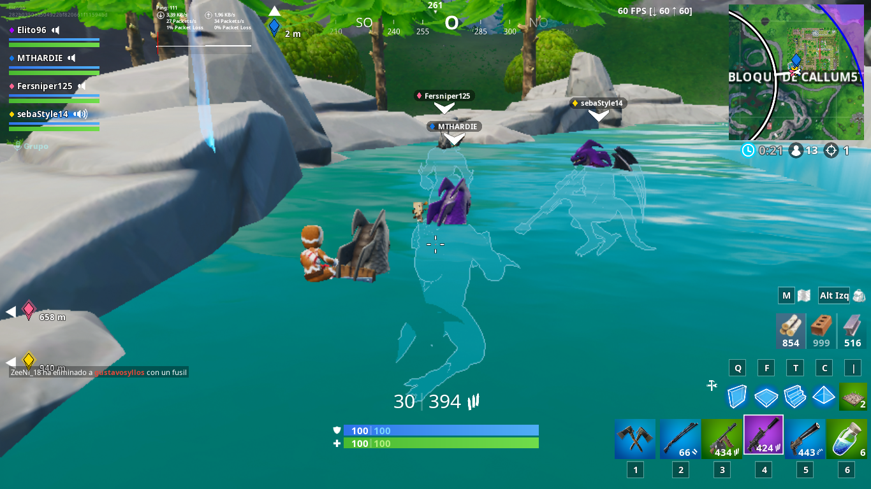

Ilustración SAUNA

### 2.3.2 Ethereum

### 2.3.3 Bitcoin Cash

### 2.3.4 Litecoin

## 2.4 Modelo de negocio PayToClick

# Capítulo 3 Desarrollo

## 3.1 Analisis

## 3.2 Diseño

## 3.3 Implementación

## 3.4 Prototipos

# Conclusiones y Recomendaciones

**Conclusiones**

**Recomendaciones**

# Bibliografía

Investigacion. (2016). *Centro de investigaciones.* Recuperado el 02 de 07 de 2019, de https://bit.ly/TEST

# ANEXOS

**ANEXO 1:**